令和４年度「第３３回農業機械大展示会」
開催場所と開催時期の変更について

平素はJAグループの農機事業に格別のご協力を賜り厚く御礼申し上げます。
例年「長浜バイオ大学ドーム」にて11月に開催しておりました、「JAグループ滋賀 農業機械大展示会」につきまして、本年は開催場所および開催時期を変更し、「竜王町総合運動公園（ドラゴンハット）」にて令和４年７月１４日（木）・１５日（金）・１６日（土）の３日間開催いたします。

※新型コロナウイルス感染拡大防止対策を十分とったうえで開催いたします。
※当日までの新型コロナウイルスの感染状況により、展示会を中止する場合があります。
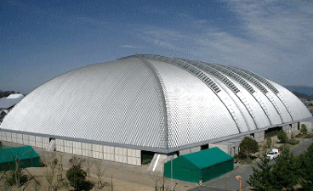
〇お問い合わせ先〇
JA全農しが 長浜農機センター
TEL 0749-78-1008

